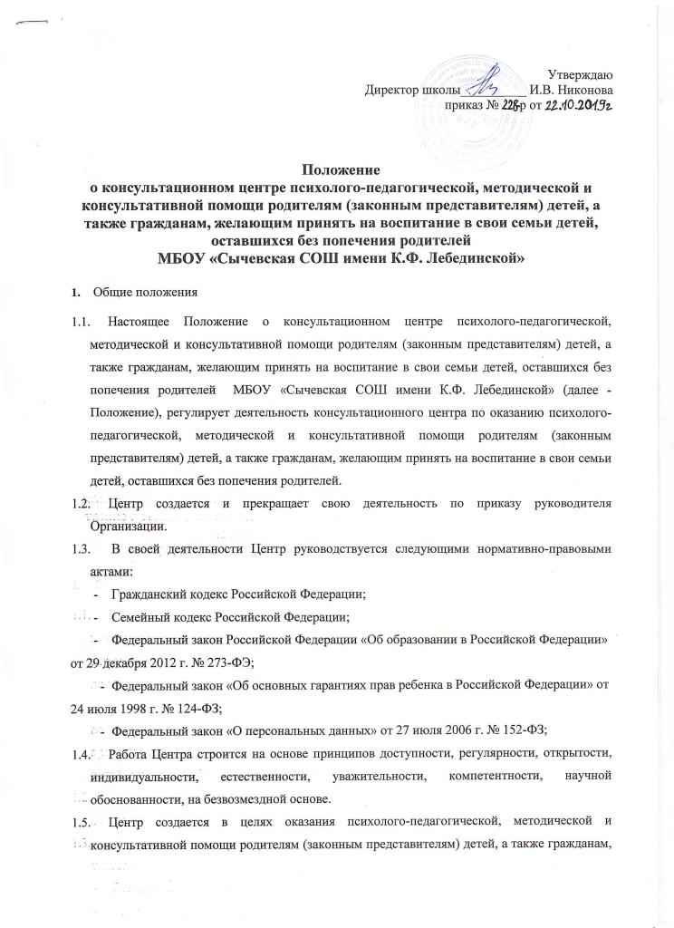

1. Общие положения
   1. Настоящее Положение о консультационном центре психолого-педагогической, методической и консультативной помощи родителям (законным представителям) детей, а также гражданам, желающим принять на воспитание в свои семьи детей, оставшихся без попечения родителей МБОУ «Сычевская СОШ имени К.Ф. Лебединской» (далее - Положение), регулирует деятельность консультационного центра по оказанию психолого-педагогической, методической и консультативной помощи родителям (законным представителям) детей, а также гражданам, желающим принять на воспитание в свои семьи детей, оставшихся без попечения родителей.
   2. Центр создается и прекращает свою деятельность по приказу руководителя Организации.
   3. В своей деятельности Центр руководствуется следующими нормативно-правовыми актами:

* Гражданский кодекс Российской Федерации;
* Семейный кодекс Российской Федерации;
* Федеральный закон Российской Федерации «Об образовании в Российской Федерации» от 29 декабря 2012 г. № 273-ФЭ;
* Федеральный закон «Об основных гарантиях прав ребенка в Российской Федерации» от 24 июля 1998 г. № 124-ФЗ;
* Федеральный закон «О персональных данных» от 27 июля 2006 г. № 152-ФЗ;
  1. Работа Центра строится на основе принципов доступности, регулярности, открытости, индивидуальности, естественности, уважительности, компетентности, научной обоснованности, на безвозмездной основе.
  2. Центр создается в целях оказания психолого-педагогической, методической и консультативной помощи родителям (законным представителям) детей, а также гражданам, желающим принять на воспитание в свои семьи детей, оставшихся без попечения родителей.
  3. Система оказания помощи должна обеспечить повышение компетентности родителей (законных представителей) детей в вопросах образования и воспитания, прав родителей и детей, и быть направлена на пропаганду позитивного и ответственного отцовства и материнства, значимости родительского просвещения, укрепления института семьи и духовно-нравственных традиций семейных отношений.
  4. Консультационный центр создается на базе Муниципального бюджетного общеобразовательного учреждения «Сычевская СОШ имени К.Ф. Лебединской» (далее - Учреждение).

1. **Основные задачи консультационного центра**

2.1. Оказание консультативной помощи родителям (законным представителям) по вопросам воспитания, обучения и поддержки всестороннего развития личности детей.

2.2. Оказание содействия в социализации детей школьного возраста, получающих школьное образование в форме семейного образования.

2.3. Оказание помощи и поддержки родителям, имеющих детей-инвалидов или детей с ОВЗ, консультирование по вопросам воспитания и развития.

2.4. Оказание консультативной помощи и поддержки гражданам, желающим принять на воспитание в свои семьи детей, оставшихся без попечения родителей.

2.5 Консультация родителей в вопросах воспитания, обучения, коррекции поведения детей, состоящих на учете в Комиссии по делам несовершеннолетних и защите их прав, в КДН, а также на внутришкольном учете.

**3. Организация деятельности консультационного центра**

3.1. Деятельность консультационного центра осуществляется в помещении Учреждения.

3.2. Помощь родителям (законным представителям) оказывается педагогом-психологом и иными специалистами, необходимыми для надлежащего осуществления функций в консультационных центрах.

3.3. На сайте Учреждения создаётся раздел о консультационном центре (информация о предоставлении помощи, график работы, формы заявления и другая необходимая информация).

3.4. Помощь родителям (законным представителям) в консультационном центре предоставляется на основании:

3.4.1. Письменного заявления (Приложение 4) одного из родителей (законных представителей), зарегистрированного в установленном порядке в журнале учета письменных обращений в консультационный центр родителей (законных представителей), согласно Приложению 1 к настоящему Положению.

3.4.2. Телефонного обращения одного из родителей (законных представителей), зарегистрированного в установленном порядке в журнале учета телефонных обращений в консультационный центр родителей (законных представителей) согласно Приложению 2 к настоящему Положению.

3.4.3 Личного обращения одного из родителей (законных представителей), зарегистрированного в установленном порядке в журнале учета личных обращений в консультационный центр, согласно приложению 3 к настоящему Положению.

3.5. По результатам рассмотрения письменного заявления в течение 10 календарных дней со дня его регистрации заявителю направляется ответ или мотивированный отказ (в случае отсутствия в заявлении обязательных сведений (Приложение 4) Положения, либо невозможности оказания помощи родителям (законным представителям) по вопросам, не отнесенным к компетенции консультационного центра).

3.6. Помощь родителям (законным представителям) на основании телефонного обращения оказывается устно по средствам телефонной связи, но не более 15 минут.

3.7. Результатом консультирования является:

3.7.1. Устный ответ (регистрируется в журнале телефонных обращений в консультационный центр родителей (законных представителей).

3.7.2. Назначение родителям (законным представителям) даты, времени и места личного приёма для оказания помощи в случае невозможности устного консультирования вышеуказанных граждан в отсутствие дополнительных сведений (регистрируется в журнале учета личных обращений в консультационный центр);

3.7.3. Мотивированный отказ невозможности оказания помощи родителям (законным представителям) по вопросам, не отнесенным к компетенции консультационного центра.

3.8. Помощь родителям (законным представителям) на основании личного обращения.

3.8.1. Предварительная запись для личного обращения одного из родителей (законных представителей) на приём к специалистам консультационного центра производится по телефону или личному обращению граждан в консультационный центр.

3.8.2. Для получения помощи посредством личного обращения родитель (законный представитель) должен иметь при себе документ, удостоверяющий личность.

3.8.3. При личном обращении родителя (законного представителя) проводится беседа, в ходе которой определяется вид помощи, необходимой ребёнку и (или) родителю (законному представителю), назначается время и место её оказания и указывается в журнале учета обращений в консультационный центр.

3.8.4. Отказ в оказании помощи родителю (законному представителю) может быть в случае отсутствия документа, удостоверяющего личность родителя (законного представителя), подтверждающего, что он является родителем ребёнка, а также в случае несоответствия обращения вопросам, отнесенным к компетенции консультационного центра.

3.9. В консультационном центре родителям (законным представителям) и их детям, оказываются следующие виды помощи при наличии условий:

3.9.1. Психолого-педагогическое консультирование.

3.9.2. Диагностико-психологические тренинги.

3.9.3. Коррекционно-педагогические мероприятия.

3.10. Работа с родителями (законными представителями) и их детьми в консультационном центре может проводиться как индивидуально, так и в формах взаимодействия (групповые и подгрупповые).

3.10.1. Индивидуальные формы взаимодействия с детьми проводятся в присутствии родителей (законных представителей).

3.10.2. Решение о выборе формы взаимодействия с родителями (законными представителями) и их детьми принимают специалисты консультационного центра по результатам проведенного ими обследования детей и с учётом психофизического состояния детей.

**4. Руководство консультационным центром.**

4.1. Общее руководство работой консультационного центра осуществляет директор общеобразовательного Учреждения.

4.2. Руководитель консультационного центра:

4.2.1. Обеспечивает создание условий для эффективной работы консультационного центра.

4.2.2. Обеспечивает учёт обращений за консультативной помощью по форме согласно приложениям к настоящему Положению.

4.3. Ответственность за работу консультационного центра несёт директор.

Приложение 1

ЖУРНАЛ

учета проведенных консультаций консультативного центра

|  |  |  |  |  |  |  |
| --- | --- | --- | --- | --- | --- | --- |
| №  п/п | Дата, время начала и окончания консультации | Сведения о родителе (законном представителе)  Ф.И.О., адрес, контактный телефон | Фамилия, имя ребенка, дата рождения | Вид консультации (форма работы) | Тема | Ф.И.О.,  должность специалиста,  оказавшего консультацию |
|  |  |  |  |  |  |  |
|  |  |  |  |  |  |  |
|  |  |  |  |  |  |  |
|  |  |  |  |  |  |  |
|  |  |  |  |  |  |  |

Приложение 2

|  |  |
| --- | --- |
|  | Директору МБОУ «Сычевская СОШ имени К.Ф. Лебединской»  И.В. Никоновой  От______________________________  (Ф.И.О. родителя (законного представителя, гражданина))  ( Ф.И.О. ребенка, дата рождения)    Проживающего по адресу:  Телефон:  E-mail: |

Заявление

Прошу оказать_____________________________________________помощь

(консультативную, методическую, психолого-педагогическую – нужное указать)

__________________________________________МБОУ «Сычевская СОШ»

(указать специалиста)

Согласен(а) на обработку моих персональных данных и персональных данных ребенка.

«___»____________20__г. ___________/_________________

(подпись) (расшифровка)